

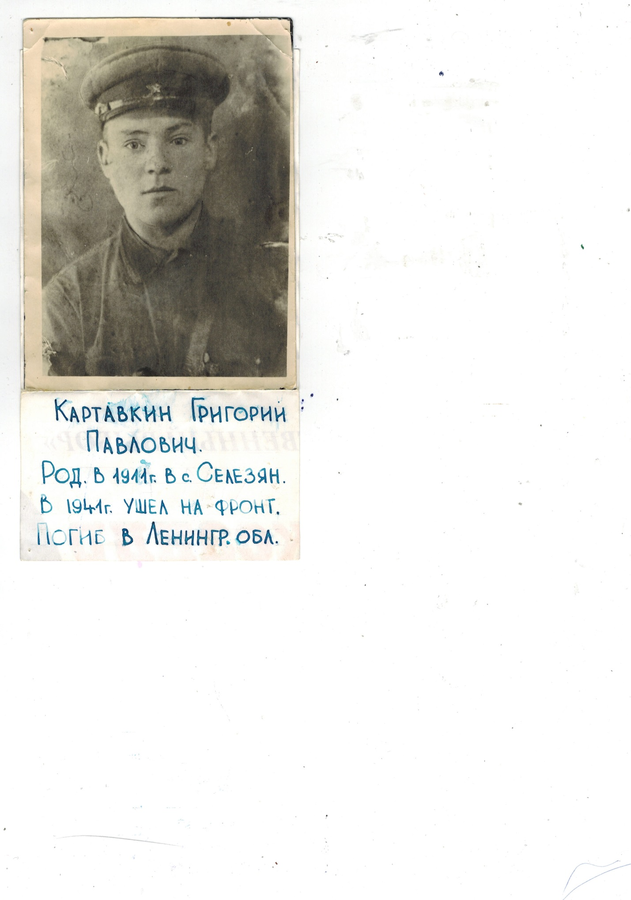 Картавкин Григорий Павлович

Родился в 1911г. В с.Селезян.

Работал в Еткульском МТС трактористом.

В 1941г был призван Еткульским РВК.

Погиб 04.09.1941г.

в деревне Вяхтелево

Гатчинского района

Ленинградской области

в звании рядовой.

До Великой Отечественной Войны прошой

службу в Финской войне.